ΑΝΑΛΥΤΙΚΟ ΣΧΕΔΙΟ ΔΙΔΑΣΚΑΛΙΑΣ ΦΥΣΙΚΗΣ ΑΓΩΓΗΣ

Ημερ. 31 / 10 /2024.

Όνομα Κ.Φ.Α: ΣΟΦΙΑ ΑΛΕΞΟΠΟΥΛΟΥ

Σχολείο: ΓΥΜΝΑΣΙΟ ΚΑΜΙΝΙΩΝ Α΄ ΠΕΙΡΑΙΑ

Τάξη: Α΄ Τμήμα: 3
Αρ. μαθητών/τριών:22 (κορίτσια 13 και αγόρια 9)
Ομάδες: Δύο αγοριών και τρείς κοριτσιών.

Διδακτική ενότητα: ΚΑΛΑΘΟΣΦΑΙΡΙΣΗ  Θέμα:: Εκμάθηση τεχνικής στην ντρίμπλα προστασίας της μπάλας  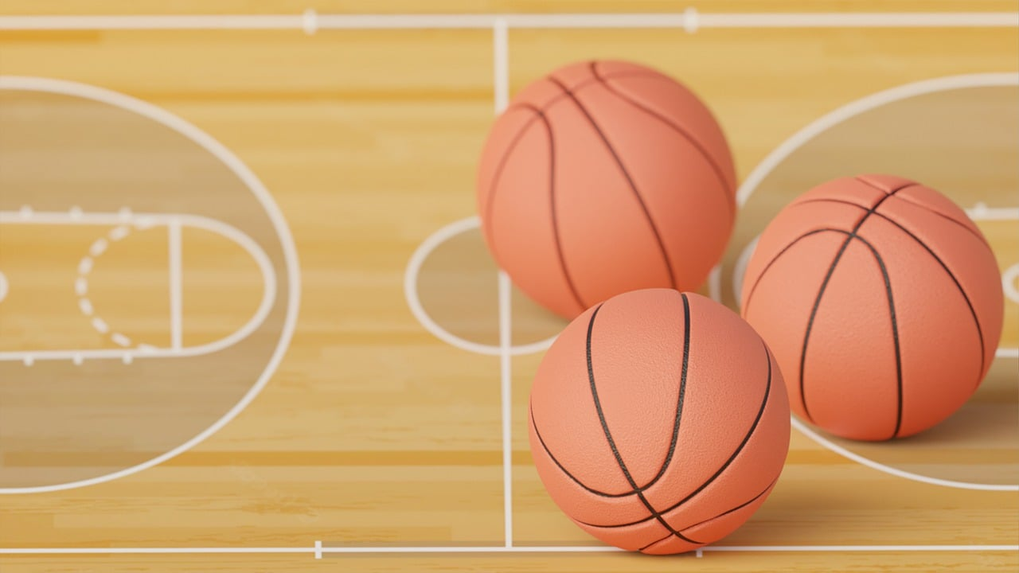 | Υλικά: 12 μπάλες ,κώνοι, διακριτικές φανέλες  Χώρος: Αύλειος χώρος Γυμνασίου Καμινίων,  Γήπεδο Καλαθοσφαίρισης
Κεντρικός σκοπός: Η διά βίου άσκηση.
Επιμέρους Σκοποί:
1)Ψυχοκινητικός- Να βελτιώσουν την τεχνική εκτέλεση της ντρίμπλας προστασίας και να γνωρίσουν το σώμα τους μέσα από την κίνηση. 2)Συναισθηματικός- Να καλλιεργήσουν ψυχικές δεξιότητες, όπως θετική αυτοεκτίμηση και αυτοαντίληψη και αυτοπεποίθηση. 3) Γνωστικός-Να μάθουν ποια είναι η χρησιμότητα της ντρίμπλας προστασίας μέσα στο παιχνίδι αλλά και η αναγκαιότητα προστασίας του σώματος από τραυματισμούς.

Στόχοι:
Να μπορούν οι μαθητές/τριες να:
- εκτελούν την ντρίμπλα προστασίας χαμηλά με ασφάλεια
- προστατεύουν την μπάλα με το αντίθετο χέρι
- εκτελούν την ντρίμπλα προστασίας έχοντας το κεφάλι στραμμένο πάνω από τον αντίθετο ώμο και να έχουν τον οπτικό έλεγχο όλου του γηπέδου.
- τοποθετούν το σώμα τους κατά την εκτέλεση της ντρίμπλας ανάμεσα στην μπάλα και τον/την αντίπαλο.
- κατανοούν την χρησιμότητα της ντρίμπλας προστασίας μέσα στο παιχνίδι.

ΕΙΣΑΓΩΓΙΚΟ ΜΕΡΟΣ
 | ΠΕΡΙΓΡΑΦΗ ΔΡΑΣΤΗΡΙΟΤΗΤΩΝ |  |  |  | ΣΧΗΜΑΤΑ | ΣΧΟΛΙΑ
10΄ | - Συγκέντρωση μαθητών –γραφειοκρατική οργανωτική διαδικασία 3΄(απουσίες, βιβλίο ύλης)  - Ενημέρωση μαθητών/τριών για το περιεχόμενο του  ημερησίου μαθήματος.  Προβολή οπτικού υλικού.(Διαθέτω καρτέλες με εικόνες εκτέλεσης της ντρίμπλας προστασίας καθώς και προβολή αντίστοιχων εικόνων μέσω tablet.  - Δημιουργία πέντε ομάδων(φοράνε τις διακριτικές φανέλες ανά ομάδα) και τοποθετούνται στην τελική γραμμή του γηπέδου, όπου ξεκινούν την προθέρμανση.*  - ΠΡΟΘΈΡΜΑΝΣΗ:  α).Δρομικές ασκήσεις(τρέχουν μπρός πίσω, πλάγια)  β) Δυναμικές Διατάσεις(προβολές), Βλέπε διάταξη, σχ.1 |  |  |  | 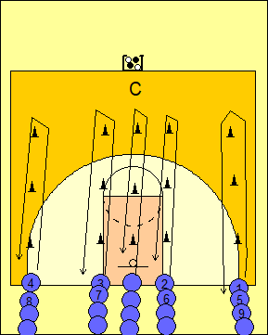  Σχ.1 | *Διαφοροποιημένη διδασκαλία-Χωρίζω τις ομάδες σε κορίτσια και αγόρια ξεχωριστά και χρησιμοποιώ μικρότερες μπάλες στα κορίτσια προς αποφυγή τραυματισμού, δεδομένου ότι κάποια κορίτσια σε αυτή την ηλικία παρουσιάζουν μικρότερη μυϊκή δύναμη.  Συμπεριληπτική διδασκαλία:  Υπάρχει μία μαθήτρια που βρίσκεται σε αποκατάσταση τραυματισμού και δεν μπορεί να συμμετέχει στο πρακτικό μέρος του μαθήματος , οπότε συμμετέχει ως βοηθός καθώς και στην ομαδοσυνεργατική δραστηριότητα της συμπλήρωσης του φύλλου εργασίας.  Κατά την προθέρμανση γίνονται μια σειρά δρομικών ασκήσεων ,όπου ενεργοποιείται το Καρδιο-αναπνευστικό σύστημα των μαθητών/τριων καθώς και μια σειρά δυναμικών διατάσεων, όπου προετοιμάζονται οι μύες και το νευρομυικό τους σύστημα στην αποφυγή τραυματισμών κατά την αύξηση επιβάρυνσης των ασκήσεων.
ΚΥΡΙΟ ΜΕΡΟΣ
25΄ |  | - Επίδειξη της ντρίμπλας προστασίας της μπάλας από την καθηγήτρια Φυσικής Αγωγής και αναφορά στα χαρακτηριστικά της.  - Επίδειξη από μαθητές με την καθοδήγηση της κ. Φυσικής Αγωγής.(*1)  - Στην διάταξη που φαίνεται στο Σχ. 2 οι μαθητές/τριες εκτελούν ,σε σειρά, ντρίμπλα προστασίας επί τόπου και με το παράγγελμα της C(*2) συνεχίζουν με προωθητική ντρίμπλα(δεξί ,αριστερό χέρι)  - Στην διάταξη που φαίνεται στο Σχ. 2 οι μαθητές/τριες εκτελούν ,σε σειρά, ντρίμπλα προωθητική και σε κάθε κώνο ντρίμπλα προστασίας. Επιστρέφουν και πασάρουν στον επόμενο.(δεξί, αριστερό χέρι)(*3)  Βλέπε διάταξη , σχ.2.  - Ζευγάρια σε όλο το γήπεδο  Ο ένας μαθητής εκτελεί επί τόπου ντρίμπλα προστασίας της μπάλας ενώ ο άλλος προσπαθεί να του την κλέψει. Ανά 15΄΄ αλλάζουν ρόλους.  Βλέπε σχ. 3  Παραλλαγή :Έχουν και οι δύο μαθητές/τριες από μία μπάλα Εκτελούν ντρίμπλα ταυτόχρονα με το ένα χέρι ,ενώ με το άλλο χέρι προσπαθούν να κλέψουν την μπάλα του άλλου.  Βλέπε σχ.4 |  |  | 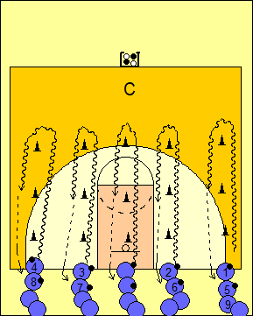  Σχ.2  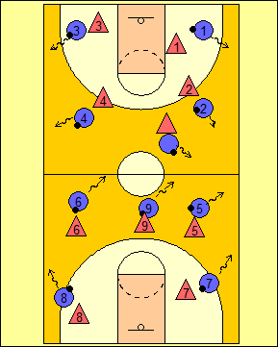  Σχ.3  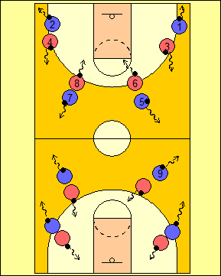  Σχ.4 | ΜΕΘΟΔΟΣ - ΣΤΙΛ ΔΙΔΑΣΚΑΛΙΑΣ  (*1)Μαθητοκεντρική διδασκαλία. Ορίζονται μαθητές για την εκτέλεση της άσκησης ως δείκτες.  Ορίζονται αρχηγοί στις ομάδες εξάσκησης.  (*2)Μέθοδος του παραγγέλματος από την Κ.Φ.Α.  (*3) Η πρακτική μέθοδος. Οι μαθητές-τριες εξασκούνται ατομικά  και ο ΚΦΑ παρέχει ανατροφοδότηση στους μαθητές.(παρατηρεί και διορθώνει)
ΤΕΛΙΚΟ ΜΕΡΟΣ
10 | - Οι μαθητές παρακολουθούν τα  αποτελέσματα των δεξιοτήτων τους και διορθώνουν τα λάθη  τους με την κατάλληλη ανατροφοδότηση(*4)  - Οι μαθητές/τριες ανά ομάδα συνεργάζονται και απαντούν σε ερωτήσεις πολλαπλών επιλογών. .(*5)  (Παρατίθεται παρακάτω το φύλλο εργασίας.)  - Η μία ομάδα θέτει ερωτήσεις στην άλλη. Εδώ εμπλέκονται αγόρια- κορίτσια. (*6)  - Στο τέλος οι μαθητές/τριες μαζεύονται στο κέντρο του γηπέδου όπου επιβραβεύονται για την προσπάθεια τους και την επίτευξη των στόχων τους. Παρακινώ τα παιδιά να τονίσουν ο ένας τα θετικά στοιχεία του άλλου. |  |  |  |  | (*4) Πρακτικό και αμοιβαίο  *5)Ομαδοσυνεργατική Μέθοδος.  (*6)Μέθοδος ερωτο-απαντήσεων.  Σημείωση: Θα εφαρμοστεί η μεθοδολογία της ανεστραμμένης τάξης .Θα ανεβάσω στην e-class τα σχέδια μαθήματος ,τα φύλλα εργασίας και πληροφορίες ,ώστε οι μαθητές/τριες να διδάσκονται από το σπίτι μέσω ψηφιακού υλικού ενώ στο δια ζώσης μάθημα να εξασκούνται στις ασκήσεις.
ΑΞΙΟΛΟΓΗΣΗ
Με την παρατήρηση και επιμένοντας στην εξάσκηση διαπιστώνουμε κατά πόσο έχουν εμπεδώσει την τεχνική της ντρίπλας προστασίας της μπάλας στην Καλαθοσφαίριση.
Με την συνέντευξη συμπεραίνουμε τον βαθμό κατανόησης από τους μαθητές/τριες, της χρησιμότητας της ντρίμπλας προστασίας της μπάλας.
Με το φύλλο εργασίας και ερωτηματολόγιο αξιολογούμε σε τι βαθμό επιτεύχθηκαν οι στόχοι που τέθηκαν.

Παρατηρήσεις: Κατά την εξάσκηση του ομαδικού αθλήματος ,όπως είναι η Καλαθοσφαίριση εφαρμόζουμε την Ολική μέθοδο διδασκαλίας, όπου οι μαθητές-τριες αρχίζουν με την συνολική εκτέλεση της δεξιότητας μέσα στο παιχνίδι και όπου χρειάζεται γίνεται ανάλυση κάθε δύσκολου σημείου. Η ανατροφοδότηση γίνεται και κατά την διάρκεια εκτέλεσης των ασκήσεων και στο τέλος με διάλογο και επεξήγηση δύσκολων αντικειμένων.
Προσπαθούμε μέσα από το ομαδικό προπαρασκευαστικό ή τυπικό παιχνίδι οι μαθητές/τριες να διασκεδάζουν , να ψυχαγωγούνται και να βελτιώνονται σε τεχνικές δεξιότητες χωρίς αυτό να γίνεται με πίεση.
Εφαρμόζουμε την μέθοδο της σταδιακής αύξησης της δυσκολίας εκτέλεσης της επιδεξιότητας.
Εφαρμόζουμε επίσης <<προπαρασκευαστικά παιχνίδια>> εστιασμένα στο αντικείμενο διδασκαλίας του μαθήματος.
Επιδιώκουμε να πετύχουμε την ανάπτυξη των δεξιοτήτων του 21^{ου} αιώνα ,όπως την ψυχική και συναισθηματική ενδυνάμωση ,την επικοινωνία, την συνεργασία , την ενσυναίσθηση, την συμπερίληψη και την δυναμική επίλυσης προβλημάτων.
Επισήμανση: Σε περίπτωση κακοκαιρίας οι μαθητές/τριες θα μεταφερθούν στο κλειστό γυμναστήριο του σχολείου, όπου υπάρχει η δυνατότητα να εφαρμοστεί το ίδιο σχέδιο μαθήματος με μία προσαρμογή στην διάταξη των ομάδων.(πέντε ομάδες στην πλάγια γραμμή του γηπέδου).
